Vrhovi D.O.O.
ul. Vojvode Joksima Kneževića bb, 84220 Žabljak, Montenegro
PIB: 02947595
PDV: 51/31-00157-8
ŽIRO RAČUN Crnogorska Komercijalna Banka CKB: 510-74673-91

Cjenovnik usluga za 2020.g.

Apartman | Jul |  | Avgust | Septembar
Studio (2 osobe) | 30 € |  | 30 € | 27 €
Jednosobni (2 osobe) | 38 € |  | 38 € | 34 €
Jednosobni (3 osobe) | 42 € |  | 42 € | 38 €
Jednosobni (4 osobe) | 46 € |  | 46 € | 42 €
Boravišna taksa je 0.80 € po osobi po danu
7% PDV ukjlučen u cijenu
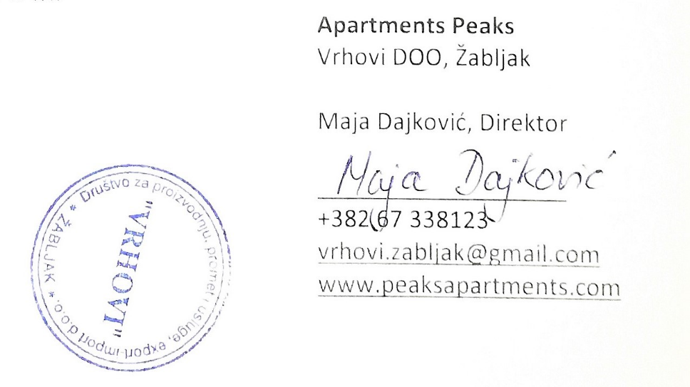
Apartments Peaks
Vrhovi DOO, Žabljak

Maja Dajković, Direktor

___________________
+382 67 338123
vrhovi.zabljak@gmail.com
www.peaksapartments.com

